Il campione dello studio era composto da 601 soggetti italiani(312 maschi e 289 femmine) e 905 tunisini (426 maschi e 479 femmine). E’ risultato che la differenza di genere non è statisticamente rilevante.

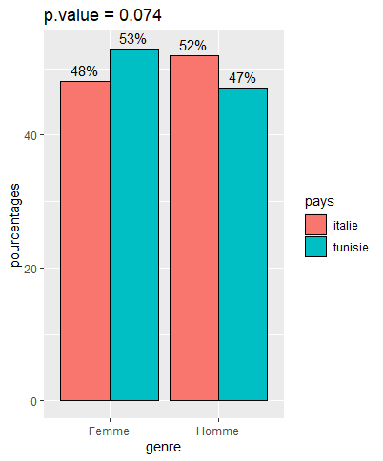

L'età dei soggetti dello studio variava da 20 a 90 anni ed è risultato che vi è, statisticamente, una differenza di età tra i due paesi. I dati risultano statisticamente significativi.

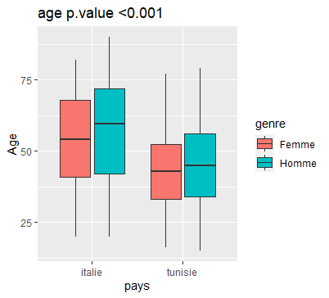

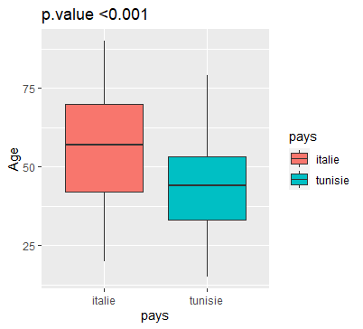

Il grafico sotto riportato mostra come vi sia differenza tra gli anni di studio tra Italia e Tunisia. Gli anni di studio arrivano ad un massimo di 24 anni per l’ Italia. I dati risultano statisticamente significativi.

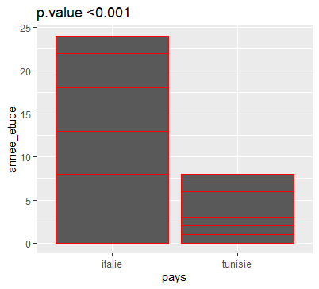

I luoghi abitativi sono divisi in campagna, città, paese e zona industriale. Il p valore conferma come ci sia una differenza tra le varie zone abitate tra i due paesi. Si noti che la città (en ville), è il luogo maggiormente abitato. I dati risultano statisticamente significativi.

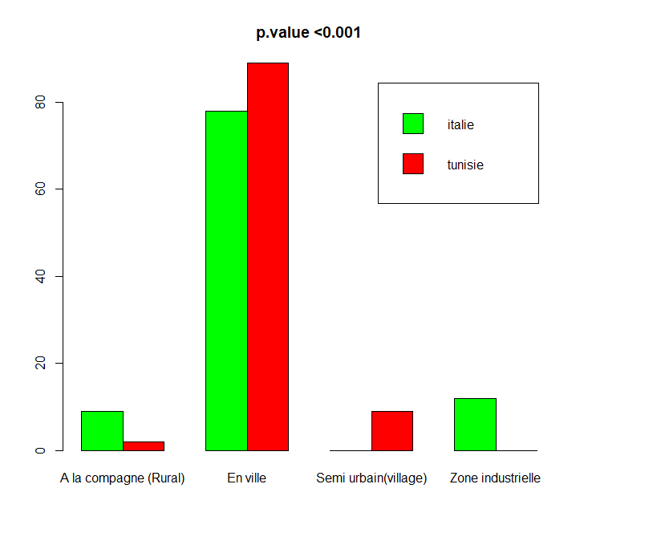

Sono maggiori gli individui non fumarori rispetto a quelli fumatori, e la differenza tra le due categorie è statisticamente rilevante. Il numero maggiore di ex fumatori lo si trova in Tunisia, mentre l’ Italia ha attualmente maggior fumatori. I dati risultano statisticamente significativi.

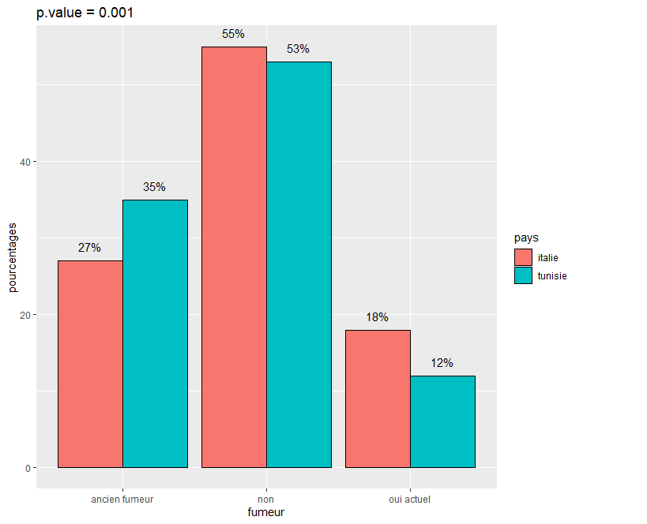

Quesito italia :

Soffri di alcune delle seguenti patologie?

Quesito Tunisia :

Souffrez-vous de certaines des pathologies chroniques suivantes?

Tra italiani e tunisini le malattie più diffuse sono l’ artite (34% Italia – 10% Tunisia), ipertensione (27% Italia – 13% Tunisia ) e diabete (26% Italia – 10 % Tunisia). Statisticamente le percentuali sono significative.

Risultati

|  |  |  |  |  |
| --- | --- | --- | --- | --- |
| Variables | italie | tunisie |  | p-value |
| ATCD_ARTHRITE, n(%) |  |  |  | <0.001 |
| non | 392 (65.22) | 811 (89.71) |  |  |
| oui | 209 (34.78) | 93 (10.29) |  |  |
| ATCD_CARDIOPATHIE, n(%) |  |  |  | <0.001 |
| non | 476 (79.20) | 854 (94.47) |  |  |
| oui | 125 (20.80) | 50 (5.53) |  |  |
| ATCD_HTA, n(%) |  |  |  | <0.001 |
| non | 438 (72.88) | 780 (86.19) |  |  |
| oui | 163 (27.12) | 125 (13.81) |  |  |
| ATCD_BPCO, n(%) |  |  |  | <0.001 |
| non | 512 (85.19) | 888 (98.23) |  |  |
| oui | 89 (14.81) | 16 (1.77) |  |  |
| ATCD_ASTHME, n(%) |  |  |  | <0.001 |
| non | 505 (84.03) | 855 (94.58) |  |  |
| oui | 96 (15.97) | 49 (5.42) |  |  |
| ATCD_DIABETE, n(%) |  |  |  | <0.001 |
| non | 439 (73.04) | 811 (89.71) |  |  |
| oui | 162 (26.96) | 93 (10.29) |  |  |

Caso studio

Italia :

CASO STUDIO scoppio/incendio ai terminali industriali di approdo del nuovo gasdotto Malta/Gela, in questa situazione: Quali pensi siano i possibili rischi per la salute delle persone nelle vicinanze?

Tunisia :

ÉTUDE DE CAS

Explosion en pleine journée d’une citerne de kérosène à l’aéroport de Tunis Carthage suite à un incident technique, dans cette situation:

L’ 84 % di italiani e il 67 % di tunisini ritengono che il decesso sia uno dei possibili rischi conseguenti un incendio. Il 75 % di italiani e l’ 85 % di tunisini pensa che la conseguenza sia una ustione. L’ 86 % di italiani e il 71 % di tunisini teme la possibilità di difficoltà respiratorie. Valori più bassi li troviamo per le eventualità di lesioni traumatiche e lesioni meno gravi. I dati risultano statisticamente significativi.

|  |  |  |  |  |
| --- | --- | --- | --- | --- |
| Variables | italie | tunisie |  | p-value |
| RISQUE_DECES, n(%) |  |  |  | <0.001 |
| je ne sais pas | 69 (11.48) | 0 (0.00) |  |  |
| non | 24 (3.99) | 298 (32.96) |  |  |
| oui | 508 (84.53) | 606 (67.04) |  |  |
| RIS_BRULURE_GRAVITE_VARIABLE, n(%) |  |  |  | <0.001 |
| je ne sais pas | 32 (5.32) | 0 (0.00) |  |  |
| non | 113 (18.80) | 135 (14.93) |  |  |
| oui | 456 (75.87) | 769 (85.07) |  |  |
| RISK_DIFFICULTE_RESP, n(%) |  |  |  | <0.001 |
| je ne sais pas | 35 (5.82) | 0 (0.00) |  |  |
| non | 46 (7.65) | 254 (28.10) |  |  |
| oui | 520 (86.52) | 650 (71.90) |  |  |
| RISK_TRAUMATISME, n(%) |  |  |  | <0.001 |
| je ne sais pas | 64 (10.65) | 0 (0.00) |  |  |
| non | 252 (41.93) | 407 (45.02) |  |  |
| oui | 285 (47.42) | 497 (54.98) |  |  |
| RISK_BLESSURE_GRAV_VARIABLE, n(%) |  |  |  | <0.001 |
| je ne sais pas | 221 (36.77) | 0 (0.00) |  |  |
| non | 63 (10.48) | 323 (35.73) |  |  |
| oui | 317 (52.75) | 581 (64.27) |  |  |

Italia :

Ritieni che esistano adeguate misure di prevenzione ai terminali industriali?

Tunisia :

**Pensez-vous que des mesures de prévention adaptées existent au niveau de l’aéroport ?**

Il 76 % di tunisini rietiene che sia disponibile equipaggiamento protettivo all’ interno di terminali industriali, contro il 42 % di italiani. Il 66 % di italiani ritiene che vi sia disponibilità di equipe medica, contro il 38 % di tunisini. L’ 83 % di italiani pensa ci sia la disponibilità di equipe paramedica contro il 45 % dei tunisini. Il 91 % di tunisini ritiene che c’è la presenza di un idrante nel terminale industriale, contro il 42 % di italiani. L’ 86 % di tunisini ritiene ci sia una presenza di protezione civile nell’ area industriale, contro il 47 % di italiani. Le percentuali sono statisticamente significative.

|  |  |  |  |  |
| --- | --- | --- | --- | --- |
| Variables | italie | tunisie |  | p-value |
| EQUIPEMENT_PROTECTION, n(%) |  |  |  | <0.001 |
| je ne sais pas | 323 (53.74) | 0 (0.00) |  |  |
| non | 26 (4.33) | 213 (23.61) |  |  |
| oui | 252 (41.93) | 689 (76.39) |  |  |
|  |  |  |  |  |
| EQUIPE_MEDICALE, n(%) |  |  |  | <0.001 |
| je ne sais pas | 64 (10.65) | 0 (0.00) |  |  |
| non | 137 (22.80) | 556 (61.64) |  |  |
| oui | 400 (66.56) | 346 (38.36) |  |  |
|  |  |  |  |  |
| EQUIPE_PARAMEDICALE, n(%) |  |  |  | <0.001 |
| je ne sais pas | 58 (9.65) | 0 (0.00) |  |  |
| non | 43 (7.15) | 488 (54.10) |  |  |
| oui | 500 (83.19) | 414 (45.90) |  |  |
|  |  |  |  |  |
| BORNE_A_INCENDIE, n(%) |  |  |  | <0.001 |
| je ne sais pas | 113 (18.80) | 0 (0.00) |  |  |
| non | 234 (38.94) | 81 (8.98) |  |  |
| oui | 254 (42.26) | 821 (91.02) |  |  |
|  |  |  |  |  |
| PROTECTION_CIVILE, n(%) |  |  |  | <0.001 |
| je ne sais pas | 256 (42.60) | 0 (0.00) |  |  |
| non | 59 (9.82) | 116 (13.08) |  |  |
| oui | 286 (47.59) | 771 (86.92) |  |  |

Percezione su presenza di una strategia per incidenti

La maggior parte di italiani e tunisini ritiene ci sia una strategia per gestire tali incidenti, rispettivamente 84 % e 49 %. I dati risultano statisticamente significativi.

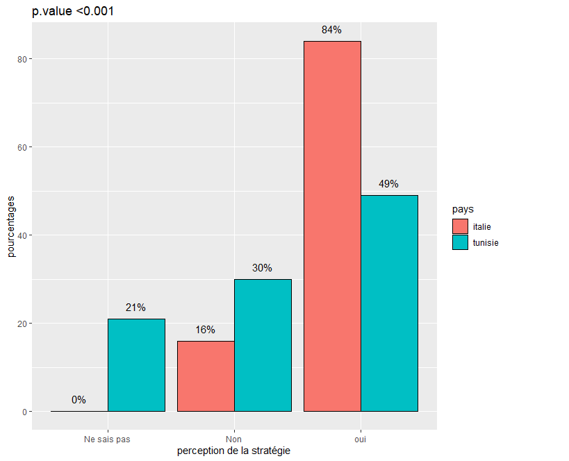

Quali autorità coinvolte?

Il 95 % dei tunisini ritiene che i pompieri siano coinvolti nelle gestione di un incidente, contro il 66 % di italiani. Il 37 % di italiani ritiene che ad intervenire siano i militari, contro il 31 % di tunisini. Il 61 % di italiani ritiene che d intervenire sia l’ unità di crisi regionale, contro il 31 % di tunisini. L’ 84 % di italiani e il 73 % di tunisini pensa che ad intervenire sia il ministero della salute. I dati risultano statisticamente significativi.

|  |  |  |  |  |
| --- | --- | --- | --- | --- |
| Variables | italie | tunisie | Odds/Chisq | p-value |
| POMPIER, n(%) |  |  | NA | <0.001 |
| je ne sais pas | 160 (26.62) | 0 (0.00) |  |  |
| non | 43 (7.15) | 42 (4.65) |  |  |
| oui | 398 (66.22) | 862 (95.35) |  |  |
| MILITAIRE, n(%) |  |  | NA | <0.001 |
| je ne sais pas | 197 (32.78) | 0 (0.00) |  |  |
| non | 179 (29.78) | 620 (68.58) |  |  |
| oui | 225 (37.44) | 284 (31.42) |  |  |
| CELLULE_CRISE, n(%) |  |  | NA | <0.001 |
| je ne sais pas | 148 (24.63) | 0 (0.00) |  |  |
| non | 86 (14.31) | 620 (68.58) |  |  |
| oui | 367 (61.06) | 284 (31.42) |  |  |
| MINISTERE_SANTE, n(%) |  |  | NA | <0.001 |
| je ne sais pas | 26 (4.33) | 0 (0.00) |  |  |
| non | 65 (10.82) | 237 (26.22) |  |  |
| oui | 510 (84.86) | 667 (73.78) |  |  |

Strutture sanitarie coinvolte

Il 91 % di italiani e 62 % di tunisini ritiene che siano coinvolte tutte le strutture ospedaliere in un incidente industriale. I dati risultano statisticamente significativi.

|  |  |  |  |
| --- | --- | --- | --- |
| Variables | italie | tunisie | p-value |
| TOUS_HOPITAUX_IMPLIQUES, n(%) |  |  | <0.001 |
| oui | 549 (91.35) | 561 (61.99) |  |
| non | 15 (2.50) | 344 (38.01) |  |
| je ne sais pas | 37 (6.16) | 0 (0.00) |  |
| HOPITAL_BENAROUS_GENE_IMPLIQUE, n(%) |  |  | <0.001 |
| oui | 499 (83.03) | 726 (80.22) |  |
| non | 71 (11.81) | 179 (19.78) |  |
| je ne sais pas | 31 (5.16) | 0 (0.00) |  |
| URGENCES_IMPLIQUES, n(%) |  |  | <0.001 |
| oui | 466 (77.54) | 677 (74.81) |  |
| non | 86 (14.31) | 228 (25.19) |  |
| je ne sais pas | 49 (8.15) | 0 (0.00) |  |
| AUTRE_ETABLISSEMENT_IMPLIQUES, n(%) |  |  | <0.001 |
| oui | 218 (36.27) | 196 (21.66) |  |
| non | 159 (26.46) | 709 (78.34) |  |
| je ne sais pas | 224 (37.27) | 0 (0.00) |  |

**Percezione del rischio**

Riguardo la percezione del rischio, gli italiani che siano importanti e molto importanti problemi come incidenti stradali e alimenti dannosi. Per i tunisini i problemi più importanti riguardano incidenti stradali, emarginazione, inquinamento ambientale, disoccupazione ed epidemie. I dati risultano statisticamente significativi.

|  |  |  |  |
| --- | --- | --- | --- |
| Variables | italie | tunisie | p-value |
| PERCEPTION_ACCIDENTS_CIRCULATION, n(%) |  |  | <0.001 |
| Faible | 73 (12.15) | 21 (2.32) |  |
| Importante | 50 (8.32) | 477 (52.71) |  |
| Moyenne | 65 (10.82) | 27 (2.98) |  |
| Nulle | 281 (46.76) | 12 (1.33) |  |
| Tres importante | 132 (21.96) | 368 (40.66) |  |
| NA, n(%) | - | - |  |
| PERCEPTION_ALIMENTS_NOCIFS, n(%) |  |  | <0.001 |
| Faible | 168 (27.95) | 34 (3.76) |  |
| Importante | 146 (24.29) | 444 (49.06) |  |
| Moyenne | 72 (11.98) | 36 (3.98) |  |
| Nulle | 199 (33.11) | 19 (2.10) |  |
| Tres importante | 16 (2.66) | 372 (41.10) |  |
| NA, n(%) | - | - |  |
| PERCEPTION_MEDIC_PSYCHOACTIFS, n(%) |  |  | <0.001 |
| Faible | 118 (19.63) | 106 (11.71) |  |
| Importante | 29 (4.83) | 429 (47.40) |  |
| Moyenne | 192 (31.95) | 152 (16.80) |  |
| Nulle | 250 (41.60) | 74 (8.18) |  |
| Tres importante | 12 (2.00) | 144 (15.91) |  |
| NA, n(%) | - | - |  |
| PERCEPTION_POLLUTION_ENVIRONNEMENTALE, n(%) |  |  | <0.001 |
| Faible | 233 (38.77) | 1 (0.11) |  |
| Importante | 55 (9.15) | 414 (45.75) |  |
| Moyenne | 56 (9.32) | 22 (2.43) |  |
| Nulle | 246 (40.93) | 5 (0.55) |  |
| Tres importante | 11 (1.83) | 463 (51.16) |  |
| NA, n(%) | - | - |  |
| PERCEPTION_PAUVRETE, n(%) |  |  | <0.001 |
| Faible | 113 (18.80) | 9 (0.99) |  |
| Importante | 43 (7.15) | 460 (50.83) |  |
| Moyenne | 97 (16.14) | 38 (4.20) |  |
| Nulle | 302 (50.25) | 12 (1.33) |  |
| Tres importante | 46 (7.65) | 386 (42.65) |  |
| NA, n(%) | - | - |  |
| PERCEPTION_DESASTRES_NATUREL, n(%) |  |  | <0.001 |
| Faible | 162 (26.96) | 30 (3.31) |  |
| Importante | 79 (13.14) | 470 (51.93) |  |
| Moyenne | 60 (9.98) | 181 (20.00) |  |
| Nulle | 248 (41.26) | 17 (1.88) |  |
| Tres importante | 52 (8.65) | 207 (22.87) |  |
| NA, n(%) | - | - |  |
| PERCEPTION_TERRORISME, n(%) |  |  | <0.001 |
| Faible | 171 (28.45) | 12 (1.33) |  |
| Importante | 73 (12.15) | 214 (23.65) |  |
| Moyenne | 99 (16.47) | 10 (1.10) |  |
| Nulle | 199 (33.11) | 28 (3.09) |  |
| Tres importante | 59 (9.82) | 641 (70.83) |  |
| NA, n(%) | - | - |  |
| PERCEPTION_CHOMAGE, n(%) |  |  | <0.001 |
| Faible | 200 (33.28) | 13 (1.44) |  |
| Importante | 78 (12.98) | 488 (53.92) |  |
| Moyenne | 138 (22.96) | 21 (2.32) |  |
| Nulle | 168 (27.95) | 21 (2.32) |  |
| Tres importante | 17 (2.83) | 362 (40.00) |  |
| NA, n(%) | - | - |  |
| PERCEPTION_PRINCIPALES_MALADIES_EPIDEMIES, n(%) |  |  | <0.001 |
| Faible | 149 (24.79) | 14 (1.55) |  |
| Importante | 72 (11.98) | 390 (43.14) |  |
| Moyenne | 97 (16.14) | 22 (2.43) |  |
| Nulle | 248 (41.26) | 3 (0.33) |  |
| Tres importante | 35 (5.82) | 475 (52.54) |  |
| NA, n(%) | 0 (0.00) | 1 (0.11) |  |
| PERCEPTION_RISQUE_NUCLEAIRE, n(%) |  |  | <0.001 |
| Faible | 151 (25.12) | 27 (2.99) |  |
| Importante | 73 (12.15) | 359 (39.71) |  |
| Moyenne | 61 (10.15) | 35 (3.87) |  |
| Nulle | 255 (42.43) | 89 (9.85) |  |
| Tres importante | 61 (10.15) | 394 (43.58) |  |
| NA, n(%) | 0 (0.00) | 1 (0.11) |  |
| PERCEPTION_HARCELEMENT, n(%) |  |  | <0.001 |
| Faible | 170 (28.29) | 30 (3.32) |  |
| Importante | 57 (9.48) | 447 (49.45) |  |
| Moyenne | 106 (17.64) | 46 (5.09) |  |
| Nulle | 210 (34.94) | 80 (8.85) |  |
| Tres importante | 58 (9.65) | 301 (33.30) |  |
| NA, n(%) | 0 (0.00) | 1 (0.11) |  |
| PERCEPTION_CRIMINALITE, n(%) |  |  | <0.001 |
| Faible | 162 (26.96) | 2 (0.22) |  |
| Importante | 98 (16.31) | 425 (47.01) |  |
| Moyenne | 126 (20.97) | 16 (1.77) |  |
| Nulle | 194 (32.28) | 4 (0.44) |  |
| Tres importante | 21 (3.49) | 457 (50.55) |  |
| NA, n(%) | 0 (0.00) | 1 (0.11) |  |
| PERCEPTION_MARGINALISATION, n(%) |  |  | <0.001 |
| Faible | 126 (20.97) | 3 (0.33) |  |
| Importante | 91 (15.14) | 518 (57.30) |  |
| Moyenne | 160 (26.62) | 22 (2.43) |  |
| Nulle | 201 (33.44) | 4 (0.44) |  |
| Tres importante | 23 (3.83) | 357 (39.49) |  |
| NA, n(%) | 0 (0.00) | 1 (0.11) |  |
| PERCEPTION_TELEPHONE_PORTABLE, n(%) |  |  | <0.001 |
| Faible | 151 (25.12) | 73 (8.08) |  |
| Importante | 65 (10.82) | 427 (47.23) |  |
| Moyenne | 64 (10.65) | 166 (18.36) |  |
| Nulle | 268 (44.59) | 106 (11.73) |  |
| Tres importante | 53 (8.82) | 132 (14.60) |  |
| NA, n(%) | 0 (0.00) | 1 (0.11) |  |

In quale misura si sente personalmente esposta/o a ciascuno di essi?

Gli italiani si sentono più esposti a inondazione e frane, rumori, terremoti e incendi. I tunisini temono più l’ inquinamento delle acque, inquinamento dell’ aria, inquinamento degli alimenti e le discariche. I dati risultano statisticamente significativi.

|  |  |  |  |
| --- | --- | --- | --- |
| Variables | italie | tunisie | p-value |
| DANGER_ENVIR_INONDATION_GLISSEMENT, n(%) |  |  | <0.001 |
| Beaocoup molto | 90 (14.98) | 190 (21.04) |  |
| Moyennement medio | 48 (7.99) | 229 (25.36) |  |
| pas de tout non tutto | 246 (40.93) | 92 (10.19) |  |
| Risque majeur rischio maggiore | 171 (28.45) | 172 (19.05) |  |
| un peu un po | 46 (7.65) | 220 (24.36) |  |
| DANGER_ENVIR_BRUIT, n(%) |  |  | <0.001 |
| beaocoup | 184 (30.62) | 258 (28.57) |  |
| Moyennement | 74 (12.31) | 217 (24.03) |  |
| pas de tout | 193 (32.11) | 82 (9.08) |  |
| Risque majeur | 42 (6.99) | 206 (22.81) |  |
| un peu | 108 (17.97) | 140 (15.50) |  |
| DANGER_ENVIR_ODEURS, n(%) |  |  | <0.001 |
| beaocoup | 47 (7.82) | 237 (26.25) |  |
| Moyennement | 532 (88.52) | 208 (23.03) |  |
| pas de tout | 0 (0.00) | 66 (7.31) |  |
| Risque majeur | 22 (3.66) | 225 (24.92) |  |
| un peu | 0 (0.00) | 167 (18.49) |  |
| DANGER_ENVIR_TRANSPORT_MAT_DANGEREUSE, n(%) |  |  | <0.001 |
| beaocoup | 57 (9.48) | 72 (7.97) |  |
| Moyennement | 513 (85.36) | 121 (13.40) |  |
| pas de tout | 0 (0.00) | 525 (58.14) |  |
| Risque majeur | 31 (5.16) | 23 (2.55) |  |
| un peu | 0 (0.00) | 162 (17.94) |  |
| DANGER_ENVIR_DECHETS_DECHARGE, n(%) |  |  | <0.001 |
| beaocoup | 27 (4.49) | 273 (30.23) |  |
| Moyennement | 539 (89.68) | 237 (26.25) |  |
| pas de tout | 0 (0.00) | 79 (8.75) |  |
| Risque majeur | 35 (5.82) | 202 (22.37) |  |
| un peu | 0 (0.00) | 112 (12.40) |  |
| DANGER_ENVIR_DECHETS_DANGEREUX, n(%) |  |  | <0.001 |
| beaocoup | 56 (9.32) | 59 (6.54) |  |
| Moyennement | 508 (84.53) | 100 (11.09) |  |
| pas de tout | 0 (0.00) | 562 (62.31) |  |
| Risque majeur | 37 (6.16) | 24 (2.66) |  |
| un peu | 0 (0.00) | 157 (17.41) |  |
| DANGER_ENVIR_POLLUTION_AIR, n(%) |  |  | <0.001 |
| beaocoup | 67 (11.15) | 344 (38.14) |  |
| Moyennement | 516 (85.86) | 190 (21.06) |  |
| pas de tout | 0 (0.00) | 26 (2.88) |  |
| Risque majeur | 18 (3.00) | 270 (29.93) |  |
| un peu | 0 (0.00) | 72 (7.98) |  |
| DANGER_ENVIR_PHEN_METEREOLOGIQUE, n(%) |  |  | <0.001 |
| beaocoup | 73 (12.15) | 99 (10.98) |  |
| Moyennement | 484 (80.53) | 335 (37.14) |  |
| pas de tout | 0 (0.00) | 198 (21.95) |  |
| Risque majeur | 44 (7.32) | 49 (5.43) |  |
| un peu | 0 (0.00) | 221 (24.50) |  |
| DANGER_ENVIR_INCENDIES, n(%) |  |  | <0.001 |
| beaocoup | 91 (15.14) | 100 (11.09) |  |
| Moyennement | 479 (79.70) | 282 (31.26) |  |
| pas de tout | 0 (0.00) | 152 (16.85) |  |
| Risque majeur | 31 (5.16) | 79 (8.76) |  |
| un peu | 0 (0.00) | 289 (32.04) |  |
| DANGER_ENVIR_POLLUT_EAU, n(%) |  |  | <0.001 |
| beaocoup | 89 (14.81) | 356 (39.47) |  |
| Moyennement | 480 (79.87) | 191 (21.18) |  |
| pas de tout | 0 (0.00) | 33 (3.66) |  |
| Risque majeur | 32 (5.32) | 250 (27.72) |  |
| un peu | 0 (0.00) | 72 (7.98) |  |
| DANGER_ENVIR_INDUSTRIE_DANGER, n(%) |  |  | <0.001 |
| beaocoup | 58 (9.65) | 76 (8.43) |  |
| Moyennement | 472 (78.54) | 111 (12.31) |  |
| pas de tout | 0 (0.00) | 547 (60.64) |  |
| Risque majeur | 71 (11.81) | 15 (1.66) |  |
| un peu | 0 (0.00) | 153 (16.96) |  |
| DANGER_ENVIR_TREMBLEMENT_TERRE, n(%) |  |  | <0.001 |
| beaocoup | 117 (19.47) | 11 (1.22) |  |
| Moyennement | 450 (74.88) | 46 (5.10) |  |
| pas de tout | 0 (0.00) | 607 (67.29) |  |
| Risque majeur | 34 (5.66) | 3 (0.33) |  |
| un peu | 0 (0.00) | 235 (26.05) |  |
| DANGER_ENVIR_POLLUTION_ALIMENTAIRE, n(%) |  |  | <0.001 |
| beaocoup | 67 (11.15) | 289 (32.04) |  |
| Moyennement | 506 (84.19) | 215 (23.84) |  |
| pas de tout | 0 (0.00) | 70 (7.76) |  |
| Risque majeur | 28 (4.66) | 161 (17.85) |  |
| un peu | 0 (0.00) | 167 (18.51) |  |
| DANGER_ENVIR_LIGNE_ELECTRIQUE, n(%) |  |  | <0.001 |
| beaocoup | 79 (13.14) | 167 (18.51) |  |
| Moyennement | 479 (79.70) | 221 (24.50) |  |
| pas de tout | 0 (0.00) | 156 (17.29) |  |
| Risque majeur | 43 (7.15) | 98 (10.86) |  |
| un peu | 0 (0.00) | 260 (28.82) |  |
| DANGER_ENVIR_TELEPHONE_PORTABLE, n(%) |  |  | <0.001 |
| beaocoup | 53 (8.82) | 208 (23.06) |  |
| Moyennement | 494 (82.20) | 249 (27.61) |  |
| pas de tout | 0 (0.00) | 131 (14.52) |  |
| Risque majeur | 54 (8.99) | 87 (9.65) |  |
| un peu | 0 (0.00) | 227 (25.17) |  |
| DANGER_ENVIR_RADON, n(%) |  |  | <0.001 |
| beaocoup | 71 (11.81) | 6 (0.67) |  |
| Moyennement | 460 (76.54) | 23 (2.55) |  |
| pas de tout | 0 (0.00) | 781 (86.59) |  |
| Risque majeur | 70 (11.65) | 2 (0.22) |  |
| un peu | 0 (0.00) | 90 (9.98) |  |

Si ritiene sufficientemente informato sulla presenza dei pericoli che esistono nell’area in cui vive?

In questo caso troviamo un discordanza tra i due paesi, dal momento che la maggioranza dei tunisini non si ritiene sufficientemente informato, differentemente dagli italiani che dicono di sentirsi informati sulla presenza di pericoli. I dati sono statisticamente signficativi.

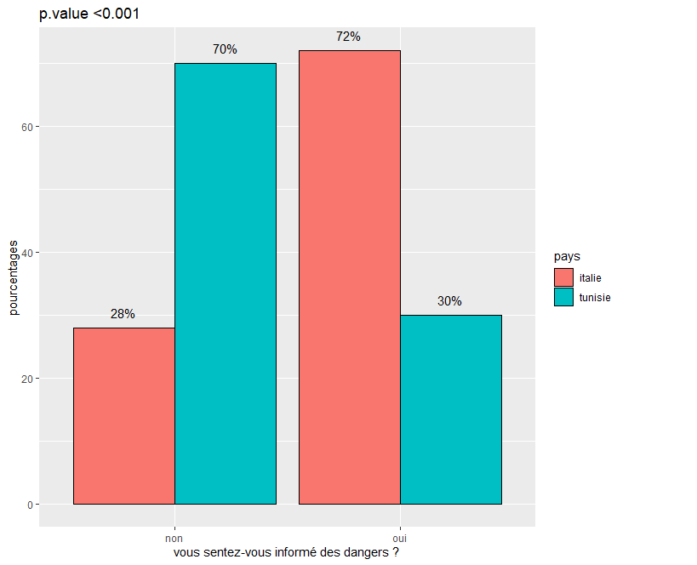

Come giudica la situazione ambientale del comune in cui vive?

La maggior parte dei tunisini e italiani ritiene che la situazione ambientale sia migliorabile, con una maggiore percentuale riscontrata tra i tunisini che si attestano al 58 % e gli italiani al 35 %. I dati risultano statisticamente significativi.

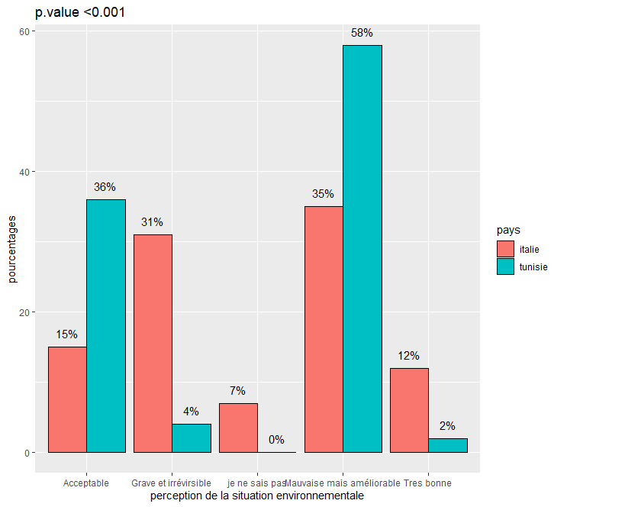

Se potesse, se ne andrebbe da questa zona?

Tra i tunisini, sono più coloro che vorrebbero abbandonare la zona in cui vivono rispetto a chi vorrebbe rimanere. Gli italiani si dividono esattamente a metà tra coloro che vorrebbero abbandonare il loro luogo abitativo e chi vorrebbe rimanere. Tuttavia, questi dati non sono statisticamente significativi.

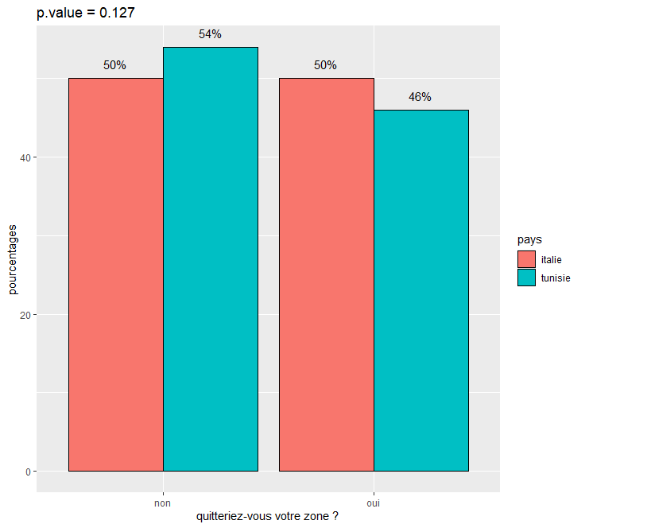

Se si, per quale motivo ?

La maggior parte degli italiani se ne andrebbe per andare in una zona più salubre (96 %), per avere servizi migliori (95 %) e per avere più sicurezza. I tunisini vorrebbero spostarsi per andare in una zona più salubre(58 %), in una zona con migliori servizi(56 %) e in una zona più grande(30 %). I dati risultano statisticamente significativi eccetto le prime tre variabili nella tabella qui sotto.

|  |  |  |  |
| --- | --- | --- | --- |
| Variables | italie | tunisie | p-value |
| CAUSE_QUITTER_PROCHE_LIEU_TRAVAIL, n(%) |  |  | 0.172 |
| non | 267 (85.58) | 370 (89.16) |  |
| oui | 45 (14.42) | 45 (10.84) |  |
| CAUSE_QUITTER_FAMILLE, n(%) |  |  | 0.070 |
| non | 287 (91.40) | 394 (94.94) |  |
| oui | 27 (8.60) | 21 (5.06) |  |
| CAUSE_QUITTER_REGION_ORIGINE, n(%) |  |  | 0.010 |
| non | 272 (87.18) | 386 (93.01) |  |
| oui | 40 (12.82) | 29 (6.99) |  |
| CAUSE_QUITTER_CENTRE_PLUS_GRAND, n(%) |  |  | <0.001 |
| non | 177 (56.37) | 288 (69.40) |  |
| oui | 137 (43.63) | 127 (30.60) |  |
| CAUSE_QUITTER_ZONE_PLUS_SAINE, n(%) |  |  | <0.001 |
| non | 11 (3.50) | 173 (41.69) |  |
| oui | 303 (96.50) | 242 (58.31) |  |
| CAUSE_QUITTER_MEILLEURS_SERVICES, n(%) |  |  | <0.001 |
| non | 15 (4.79) | 180 (43.37) |  |
| oui | 298 (95.21) | 235 (56.63) |  |
| CAUSE_QUITTER_SECURITE, n(%) |  |  | <0.001 |
| non | 19 (6.09) | 390 (94.20) |  |
| oui | 293 (93.91) | 24 (5.80) |  |

Ha sentito parlare di problemi ambientali esistenti nella sua zona?

La maggior parte della popolazione italiana e tunisina ha sentito parlare di problemi ambientali nella propria zona. I dati risultano statisticamente significativi.

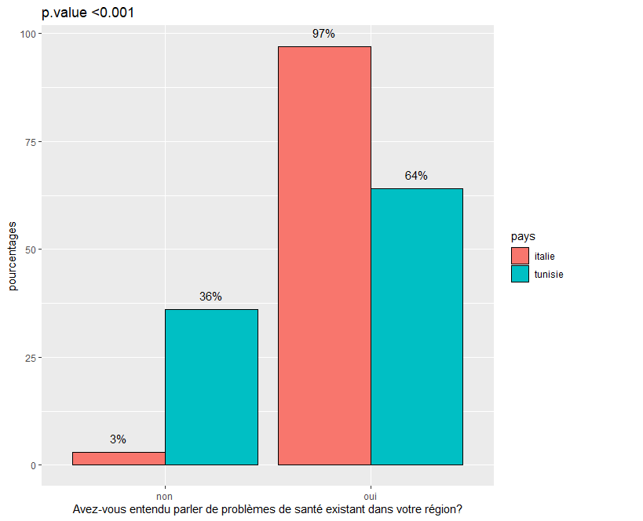

Se si, da chi o dove?

La maggior parte degli italiani indica come fonte d’ informazione gli studi scientifici(80 %), giornali e media(78 %) e istituzioni pubbliche (62 %). I tunisini indicano come maggiore fonte d’ informazione i familiari(94 %) e i giornali(40 %). I dati risultano statisticamente significativi.

|  |  |  |  |
| --- | --- | --- | --- |
| Variables | italie | tunisie | p-value |
| ENTENDU_FAMILLE_COLLEGUE, n(%) |  |  | <0.001 |
| non | 339 (56.41) | 24 (5.97) |  |
| oui | 262 (43.59) | 378 (94.03) |  |
| ENTENDU_ASSOCIATION, n(%) |  |  | <0.001 |
| non | 255 (42.43) | 375 (93.28) |  |
| oui | 346 (57.57) | 27 (6.72) |  |
| ENTENDU_ETUDE_SCIENTIFIQUE, n(%) |  |  | <0.001 |
| non | 119 (19.80) | 390 (97.01) |  |
| oui | 482 (80.20) | 12 (2.99) |  |
| ENTENDU_JOURNAUX, n(%) |  |  | <0.001 |
| non | 131 (21.80) | 362 (90.05) |  |
| oui | 470 (78.20) | 40 (9.95) |  |
| ENTENDU_INSTITUT_PUBLIC, n(%) |  |  | <0.001 |
| non | 227 (37.77) | 390 (97.01) |  |
| oui | 374 (62.23) | 12 (2.99) |  |

Secondo lei, chi è responsabile della tutela della salute?

Per gli italiani e tunisini il maggiore responsabile della tutela della salute sono le istituzioni nazionali. I dati, tuttavia, non risultano statisticamente significativi.

|  |  |  |  |
| --- | --- | --- | --- |
| Variables | italie | tunisie | p-value |
| RESPONSABLE_INSTIT_LOCAL, mean (sd) | 1.32 (0.47) | 1.20 (0.40) | <0.001 |
| RESPONSABLE_CITOYEN, mean (sd) | 1.37 (0.48) | 1.26 (0.44) | <0.001 |
| RESPONSABLE_SERVICE_SANTE_LOCAL, mean (sd) | 1.17 (0.38) | 1.76 (0.43) | <0.001 |
| RESPONSABLE_GESTION_INDUSTRIE, mean (sd) | 1.32 (0.47) | 1.72 (0.45) | <0.001 |
| RESPONSABLE_INSTIT_NATIONAL, mean (sd) | 1.43 (0.50) | 1.39 (0.49) | 0.092 |

Secondo lei quanto è probabile, nella sua area di residenza avere i seguenti problemi.

Per gli italiani c’è molta probabilità di avere cancro, leucemia, malformazioni congenite e allergie.

Per i tunisini c’è molta probabilità di avere allergie, malattie respiratorie croniche, leucemia e cancro. I dati risultano statisticamente significativi.

|  |  |  |  |
| --- | --- | --- | --- |
| Variables | italie | tunisie | p-value |
| PROB_MALADE_ALLERGIE, n(%) |  |  | <0.001 |
| Certaine | 80 (17.86) | 327 (36.25) |  |
| je ne sais pas | 249 (55.58) | 30 (3.33) |  |
| Moyennement probable | 48 (10.71) | 129 (14.30) |  |
| pas de tout probable | 45 (10.04) | 23 (2.55) |  |
| peu probable | 26 (5.80) | 57 (6.32) |  |
| tres probable | 0 (0.00) | 336 (37.25) |  |
| PROB_MALADE_MAL_RESPIR_AIGUE, n(%) |  |  | <0.001 |
| Certaine | 154 (26.15) | 314 (34.81) |  |
| je ne sais pas | 176 (29.88) | 17 (1.88) |  |
| Moyennement probable | 56 (9.51) | 137 (15.19) |  |
| pas de tout probable | 153 (25.98) | 31 (3.44) |  |
| peu probable | 50 (8.49) | 56 (6.21) |  |
| tres probable | 0 (0.00) | 347 (38.47) |  |
| PROB_MALADE_RESP_CHRONIQUE, n(%) |  |  | <0.001 |
| Certaine | 93 (15.58) | 318 (35.25) |  |
| je ne sais pas | 231 (38.69) | 21 (2.33) |  |
| Moyennement probable | 94 (15.75) | 139 (15.41) |  |
| pas de tout probable | 18 (3.02) | 32 (3.55) |  |
| peu probable | 161 (26.97) | 63 (6.98) |  |
| tres probable | 0 (0.00) | 329 (36.47) |  |
| PROB_MALADE_MDIE_CARDIOVASCULAIRE, n(%) |  |  | <0.001 |
| Certaine | 139 (23.28) | 45 (4.99) |  |
| je ne sais pas | 195 (32.66) | 64 (7.10) |  |
| Moyennement probable | 204 (34.17) | 276 (30.60) |  |
| pas de tout probable | 8 (1.34) | 128 (14.19) |  |
| peu probable | 51 (8.54) | 199 (22.06) |  |
| tres probable | 0 (0.00) | 190 (21.06) |  |
| PROB_MALADE_INFERTILITE, n(%) |  |  | <0.001 |
| Certaine | 210 (36.02) | 20 (2.22) |  |
| je ne sais pas | 300 (51.46) | 215 (23.84) |  |
| Moyennement probable | 33 (5.66) | 72 (7.98) |  |
| pas de tout probable | 19 (3.26) | 460 (51.00) |  |
| peu probable | 21 (3.60) | 85 (9.42) |  |
| tres probable | 0 (0.00) | 50 (5.54) |  |
| PROB_MALADE_CANCER, n(%) |  |  | <0.001 |
| Certaine | 64 (10.85) | 236 (26.16) |  |
| je ne sais pas | 502 (85.08) | 89 (9.87) |  |
| Moyennement probable | 11 (1.86) | 146 (16.19) |  |
| pas de tout probable | 7 (1.19) | 84 (9.31) |  |
| peu probable | 6 (1.02) | 121 (13.41) |  |
| tres probable | 0 (0.00) | 226 (25.06) |  |
| PROB_MALADE_LEUCEMIE, n(%) |  |  | <0.001 |
| Certaine | 47 (8.01) | 136 (15.08) |  |
| je ne sais pas | 516 (87.90) | 310 (34.37) |  |
| Moyennement probable | 10 (1.70) | 92 (10.20) |  |
| pas de tout probable | 6 (1.02) | 130 (14.41) |  |
| peu probable | 8 (1.36) | 88 (9.76) |  |
| tres probable | 0 (0.00) | 146 (16.19) |  |
| PROB_MALADE_MALFORMATIO_CONGEN, n(%) |  |  | <0.001 |
| Certaine | 47 (7.99) | 33 (3.66) |  |
| je ne sais pas | 524 (89.12) | 181 (20.07) |  |
| Moyennement probable | 11 (1.87) | 70 (7.76) |  |
| pas de tout probable | 2 (0.34) | 468 (51.88) |  |
| peu probable | 4 (0.68) | 80 (8.87) |  |
| tres probable | 0 (0.00) | 70 (7.76) |  |